QUY TRÌNH NGHIỆP VỤ THANH TOÁN

# Tổng quan

## Mục đích

Mục đích của quy trình cài đặt cho phép người dùng thanh toán thông qua hệ thống. Hệ thống sẽ lưu thông tin người dùng cung cấp trong CSDL để hoàn tất thủ tục.

## Phạm vi

Dưới tác động từ người dùng, quy trình thanh toán sẽ tác động đến cở sở dữ liệu, từ đó hệ thống sẽ kiểm tra và trả về kết quả trên màn hình thiết bị người dùng.

Tất cả mọi người khi sử dụng ứng dụng đều có thể lựa chọn chức năng thanh toán.

# Quy trình thực hiện

## Sơ đồ

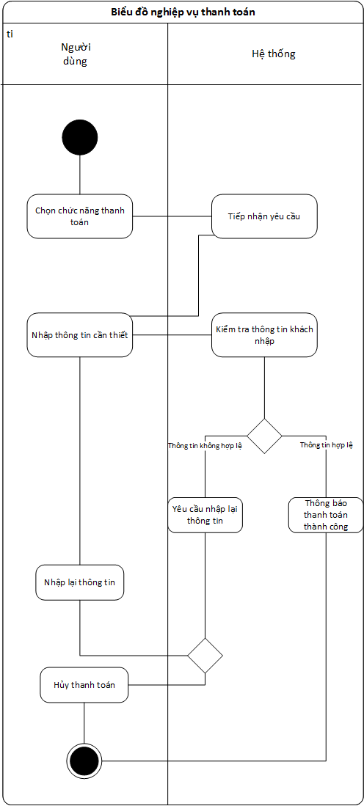

## Nội dung

* **Bước 1:** 
  + Người dùng nhấn vào icon của ứng dụng (trên smartphone) hoặc nhấp chuột vào icon ứng dụng ( trên máy tính)
  + Truy cập thành công vào ứng dụng
* **Bước 2:** 
  + Chọn biểu tượng thanh toán trên web
  + Nhập các thông tin thanh toán
  + Xác nhận thanh toán
* **Bước 3:** 
  + Hệ thống thêm thông tin trong CSDL
* **Bước 4:**
* Thông báo thanh toán thành không hoặc quay về màn hình trang chủ hệ thống nếu người dung hủy thanh toán

## Biểu mẫu

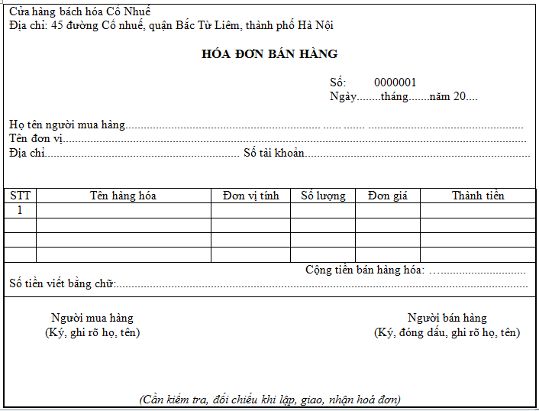

# Ghi nhận khác

Tham khảo phiếu tổng kết thu thập ý kiến người dùng.

# Hồ sơ kết quả

Tài liệu này là cơ sở để xây dựng tài liệu đặc tả yêu cầu phần mềm.

<Tập hợp các tài liệu, ghi nhận và các quy trình liên quan đến quy trình này>